Задача 27

( Задача 9.54. Сборник задач по теоретической механике/ Под ред. К.С. Колесникова. М.: Наука, Главная редакция физико-математической литературы, 1983. – 320 с. )

Груз А массы m находится на гладкой наклонной плоскости с углом наклона $α$ и связан пружиной с коэффициентом жесткости с с неподвижной точкой В. пружину сжимают из свободного состояния на величину s, после чего груз отпускают без начальной скорости.
Определить: 1) скорость груза в тот момент, когда его удаление от точки В будет равно длине свободной пружины, 2) максимальное растяжение пружины.
Для решения задачи использовать следующие значения параметров:
m = 5 кг, $α$ = 30 град, с = 500 Н/м, s = 0.2 м.
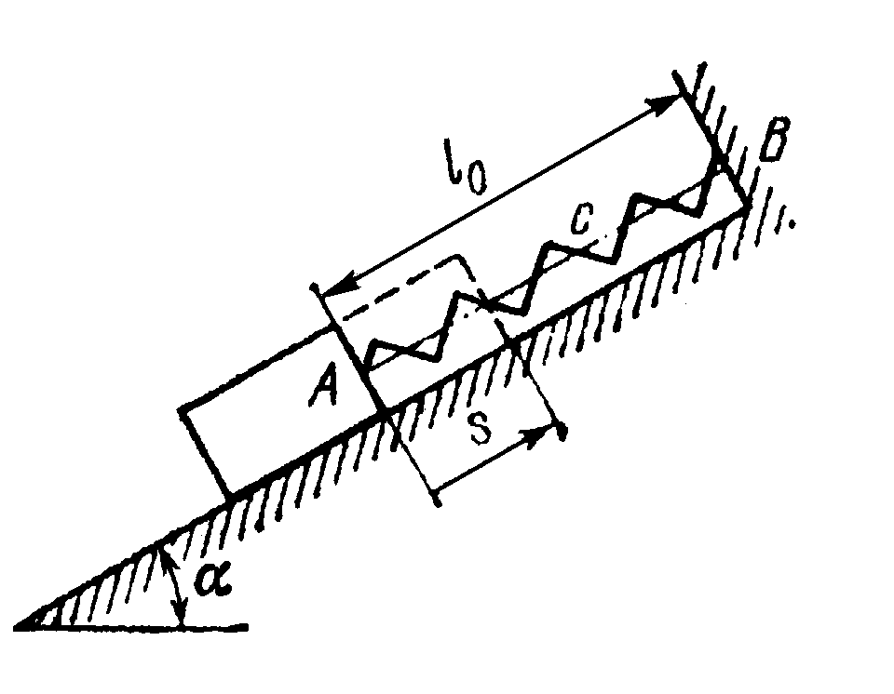

Точный теоретический ответ
$v=\sqrt{\left(2⋅g⋅\text{sin}α+\frac{c⋅s}{m}\right)⋅s}$;
$λ=s+\frac{2⋅m⋅g⋅\text{sin}α}{c}$.
Для заданных параметров

v = 2,4417 $m/s$ , $λ=0,\text{2981} m$

Решение задачи в EULER
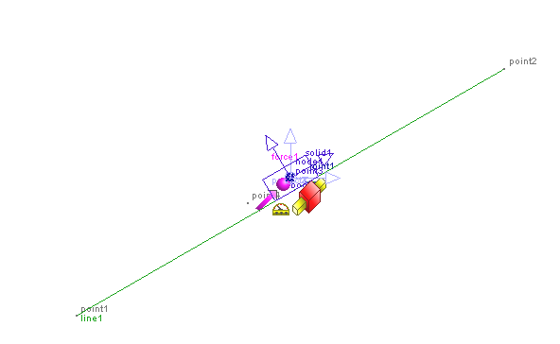

Параметры $α$, m, c, s, l заданы в виде скаляров – alpha, m, c, s, l.
Система состоит из двух звеньев:
- 1. Груз A массы m и точка point 5 (body1). Груз A построен в виде параллелепипеда solid1 с центром в точке point3.
- 2. Наклонная плоскость (body2), являющейся инерцальным звеном.
Звенья body1 и body2 соединены шарниром типа «поступательная пара» joint1, действующим вдоль оси X.
Для решения задачи созданы два датчика: sensorX – для измерения максимального растяжения пружины и sensorV- для измерения скорости груза в тот момент, когда его удаление от точки В будет равно длине свободной пружины.
Для съема показаний датчиков в нужный момент созданы два события event1 и event2. Событие event1 вызывается при равенстве нулю значения датчика sensorX, а событие event2 вызывается при равенстве нулю значения датчика sensorY.
В проекте задана гравитация с ускорением свободного падения 9.81 [m/ s2].
Также, в ходе решения, был создан силовой элемент force1 действующий на звено body1, значение силы которого задается через функцю function1.

Результаты:
Интегрирование системы проводилось с погрешностью 1.0e-10.
Полученный результат: v = 2,4417 $m/s$
$λ=0,\text{2981} m$.
Относительное отличие от теоретического решения

Шаг интегрирования  [s] | Относительное отличие от теоретического решения  V_delta_rel | Относительное отличие от теоретического решения  X_delta_rel
0.1 | 0.000012 | 0.000010
0.01 | 0.000 0024 | 0.000 0022
0.0001 | 0.000 00003 | 0.000 000033

Текст проекта Euler:

scalar alpha=30 [ deg ];
scalar m=5 [ kg ];
scalar c=500 [ N / m ];
scalar s=0.2 [ m ];
scalar l=1 [ m ];
point point1=point( -l*cos(alpha), -l*sin(alpha)-0.05[m]/cos(alpha), 0 [ m ] );
point point2=point( l*cos(alpha), l*sin(alpha)-0.05[m]/cos(alpha), 0 [ m ] );
point point3=point( 0 [ m ], 0 [ m ], 0 [ m ] );
point point4=point( -s*cos(alpha), -s*sin(alpha), 0 [ m ] );
node node1=node( point3, 0 [ rad ], 0 [ rad ], alpha );
line line1=polyLine( list( point1, point2 ) );
solid solid1=box( node1, 0.2 [ m ], 0.1 [ m ], 0.1 [ m ], mass = m );
color color2=index( 77 );
body body1=body( color = color2 );
body body2=body( color = RGB( 0, 153, 0 ) );
set ground = body2;
joint joint1=translational( body1, body2, point3, vectorX( node1, visible = hide: ) );
sensor sensorX=bodyDisplacement( body1, point3, vectorX( node1, visible = hide: ), body2, point4 );
function function1(x [ m ])=c*#x;
force force1=force( body1, point3, vectorX( node1, visible = hide: ), function1, list( sensorX ) );
gravity gravity1=parallel( reverse( projectY, visible = hide: ) );
sensor sensorV=transVelocity( body1, vectorX( node1, visible = hide: ), body2, point2 );
event event2=reformsBySensor( list( stop( ) ), sensorV, 0 [ m/ s ], work = off: );
event event1=reformsBySensor( list( stop( ), eventsOn( list( event2 ) ) ), sensorX, 0 [ m ] );
sensor sensorXTheor=s+2*m*9.81[m/s2]*sin(alpha)/c;
sensor sensorVTheor=sqrt((2*9.81[m/s2]*sin(alpha)+c*s/m)*s);
sensor sensorX_delta_rel=(sensorX-sensorXTheor)/sensorXTheor;
sensor sensorV_delta_rel=(sensorV-sensorVTheor)/sensorVTheor;

^////////////////////////////////////////////////////////////////////////////////////
/\ Прикрепление объектов;
body body1 < ( solid1, node1, point3, point5 );
body body2 < ( line1 );

/\///////////////////////////////////////////////////////////////////////////////////

/\ Инерциальное звено;
set ground = body2;

/\///////////////////////////////////////////////////////////////////////////////////

/\ Единицы измерения;
set units = SI;

